清算组备案、债权人公告发布操作指引

第一步：
申请人从一网通注销入口进入（网址https://air.scjgj.gz.gov.cn/）
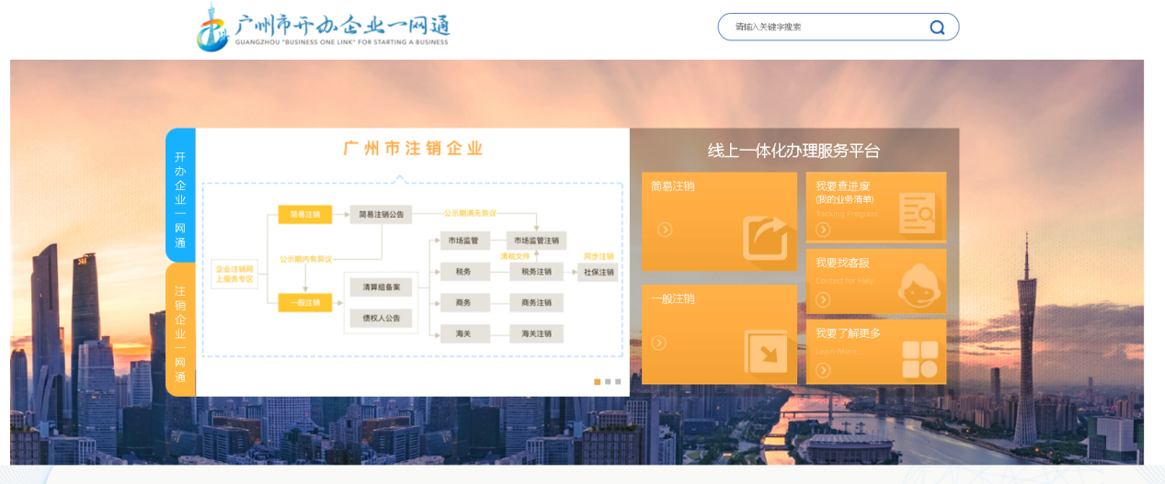
第二步：
用户登录-必须使用企业法人账号或企业的法定代表人个人账号、联络员个人账号登录
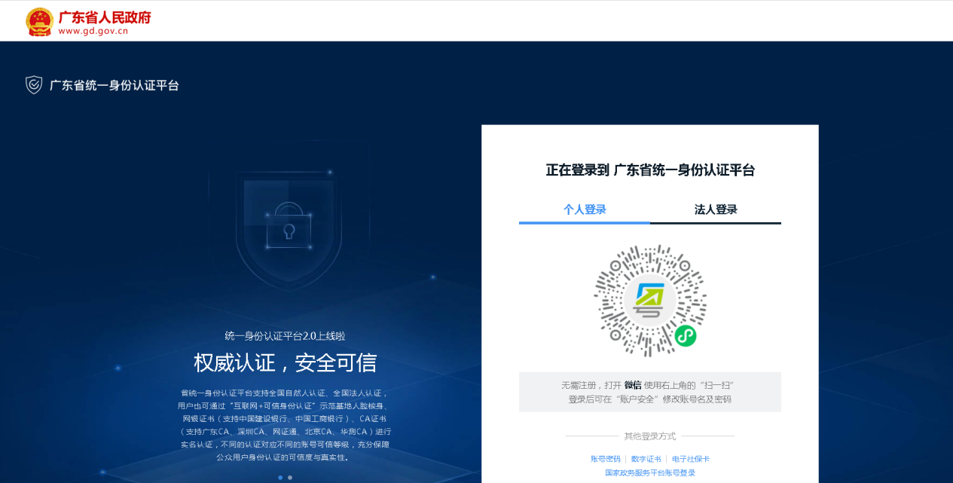

第三步：企业信息确认
1、点击输入企业名称、统一社会信用代码、法定代表人/负责人/执行事务合伙人（委派代表）/投资人姓名、法定代表人/负责人/执行事务合伙人（委派代表）/投资人证件号码，点击【信息确认】按钮，进入“办理”页面。
注：当登录账号是企业账号时，会跳过企业信息确认页面，直接到办理流程页面。
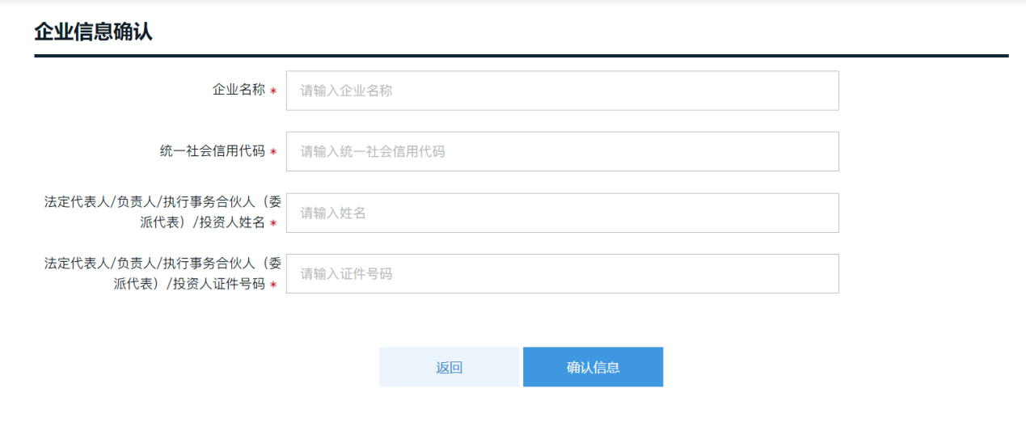
2、点击企业主体注销登记-操作办理，进入资料录入页面
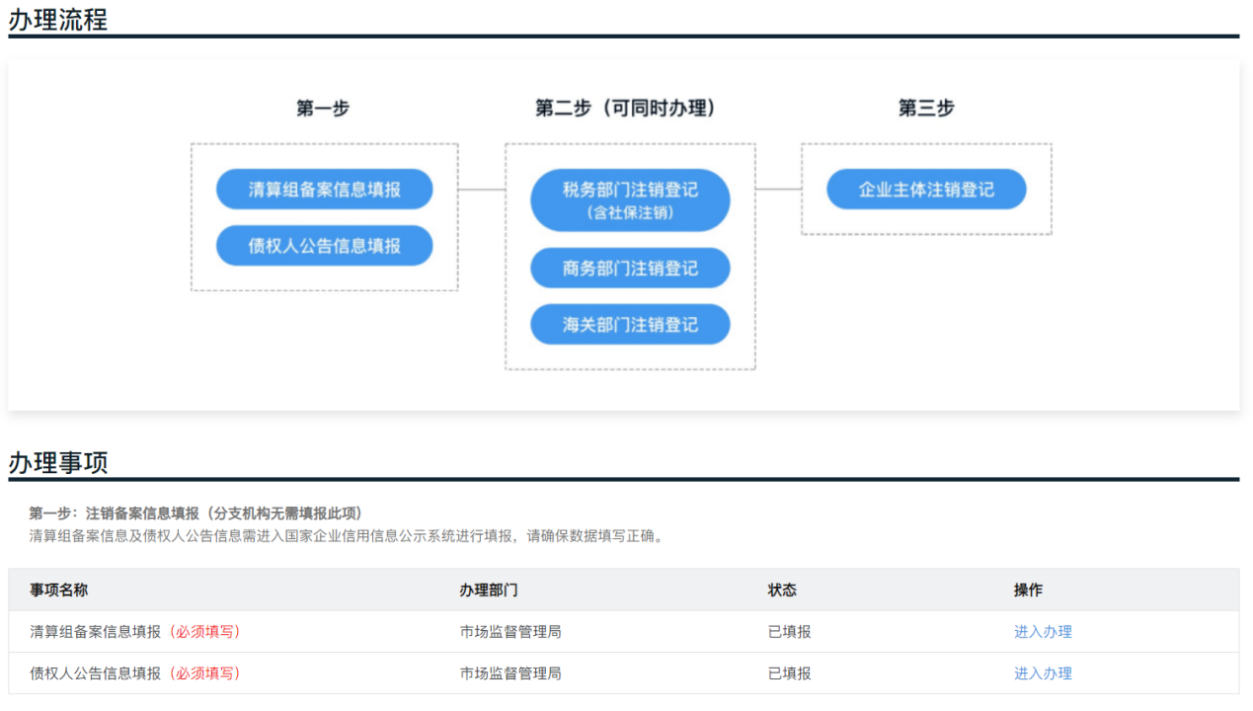
进入办理“清算组备案信息填报”以及“债权人公告信息填报”

第四步
信息填报（清算组备案\债权人公告）

清算组备案
1、点击 “清算组备案”菜单，进入菜单页面。
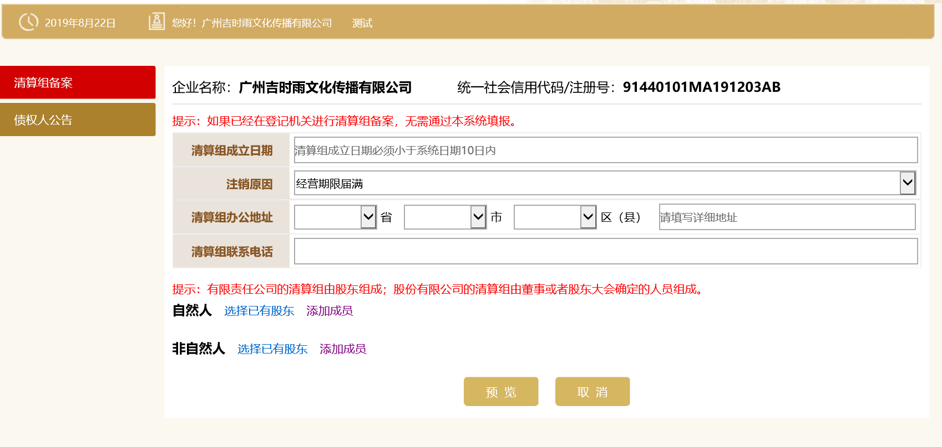
2、在下拉列表中，选择注销原因。
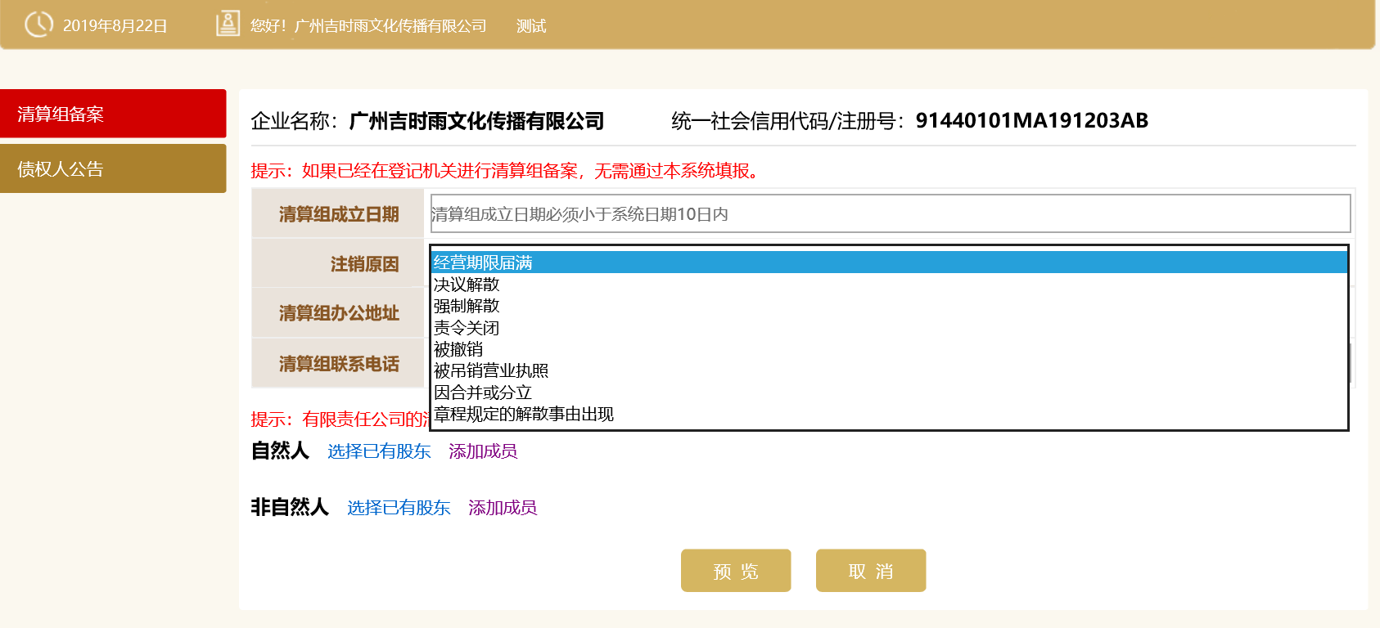
3、填写清算组办公地址、联系电话。
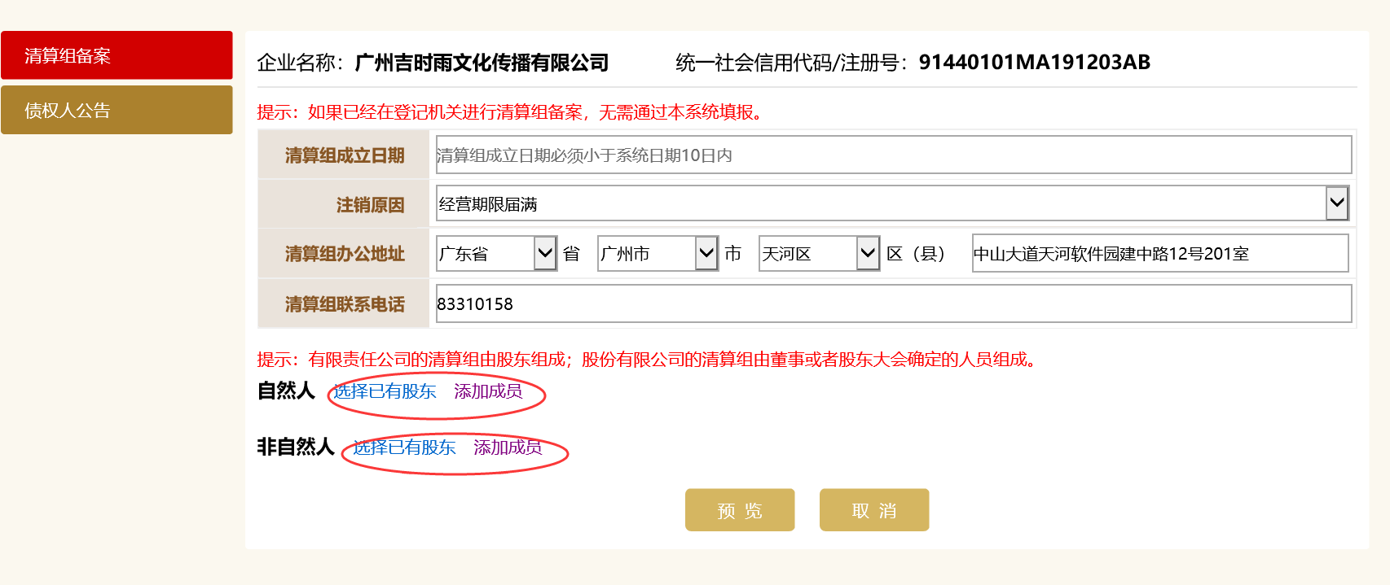
4、在股东中选择清算组成员。
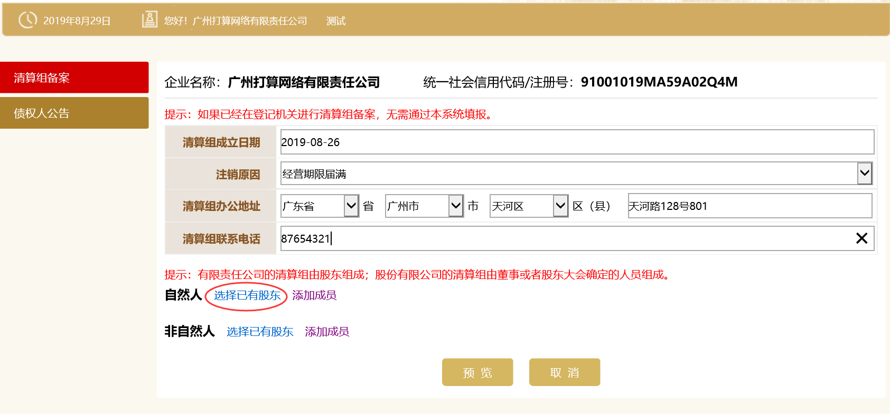
在弹出的对话框中勾选清算组成员，然后点击“确定”。
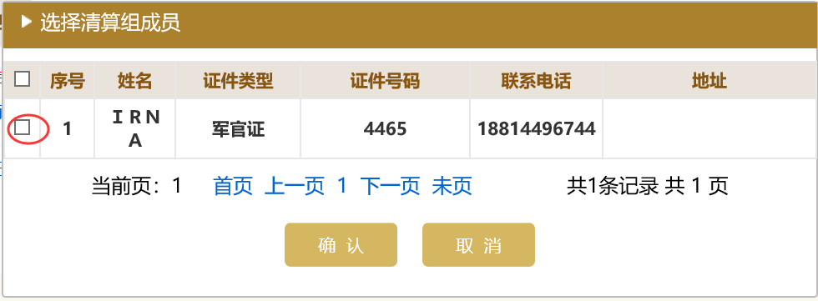
5、补充完整清算组成员信息，例如：地址。
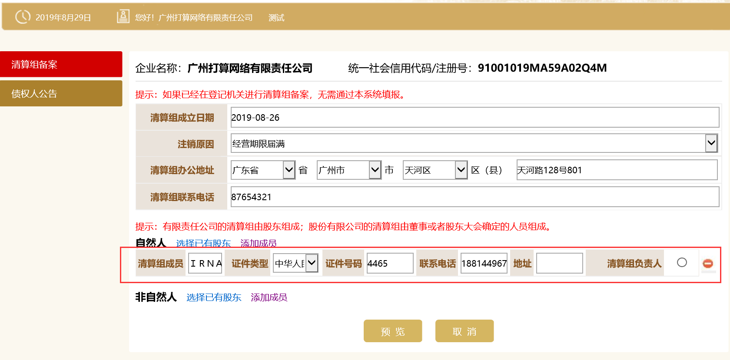
6、根据需要添加清算组成员。
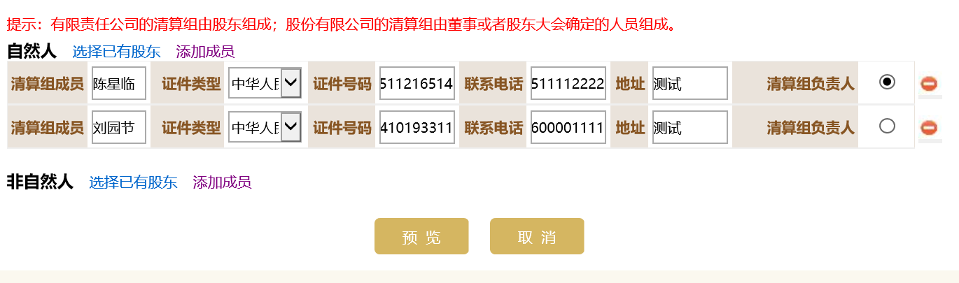
7、预览：点击“预览”，系统打开预览界面。
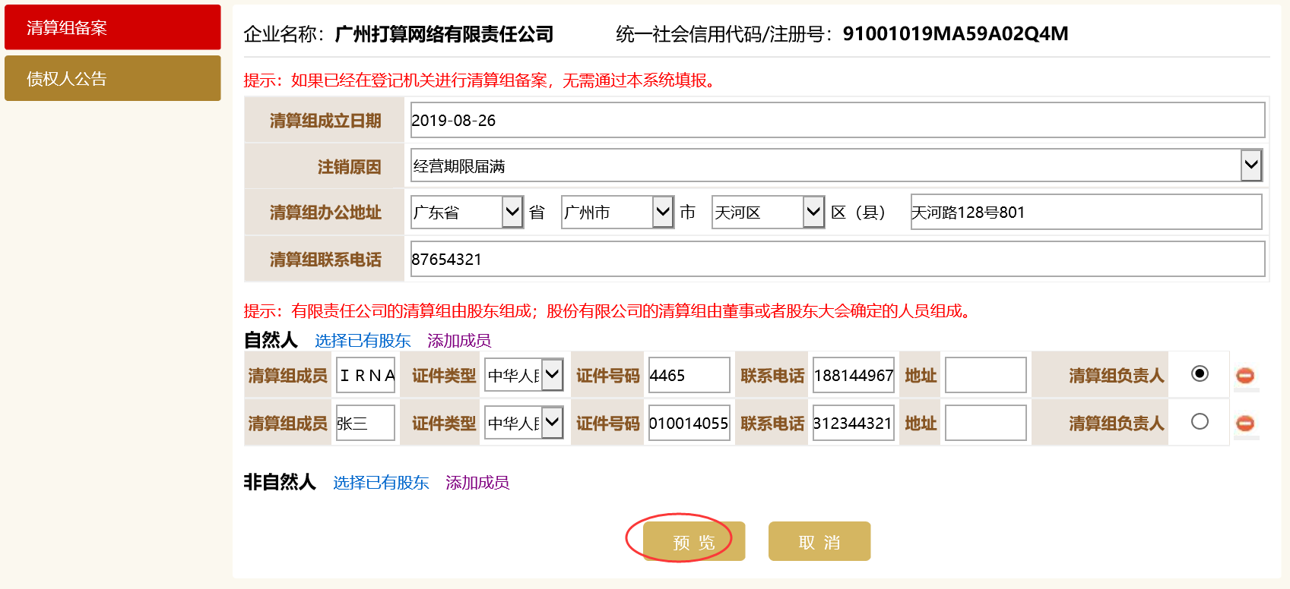
8、保存并提交：在预览界面，点击“保存并提交”按钮。
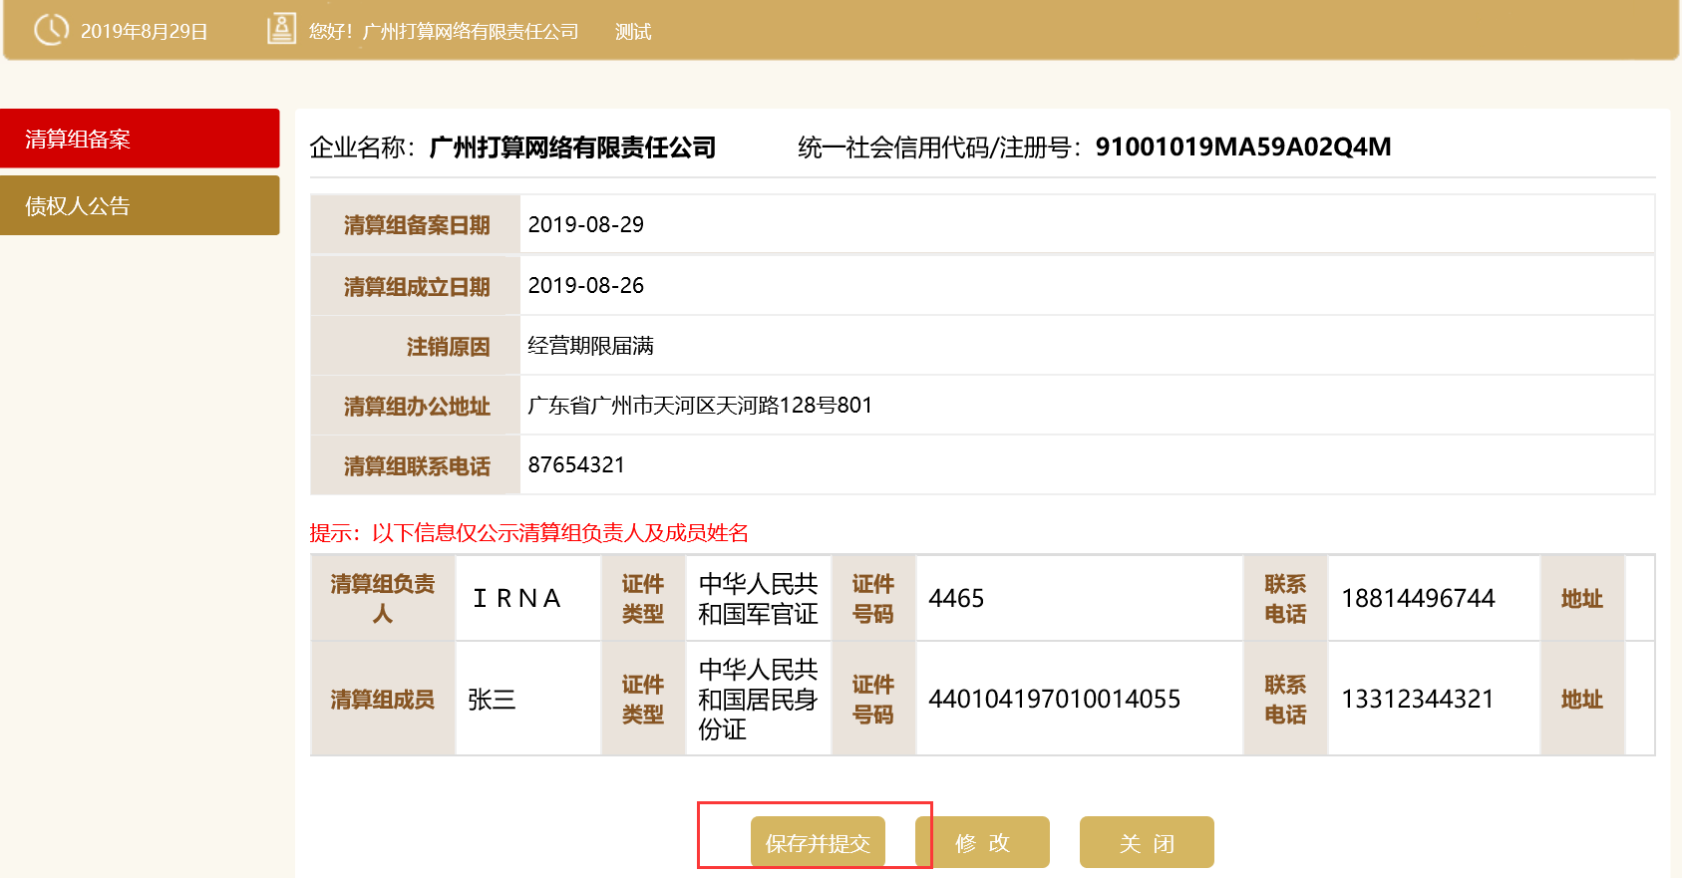
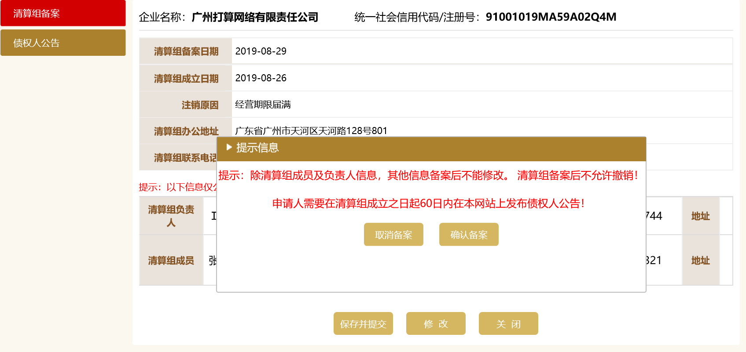
9、确认提交：在弹出的提示框中，点击“确认备案”。（如果不想提交则点击“取消备案”）
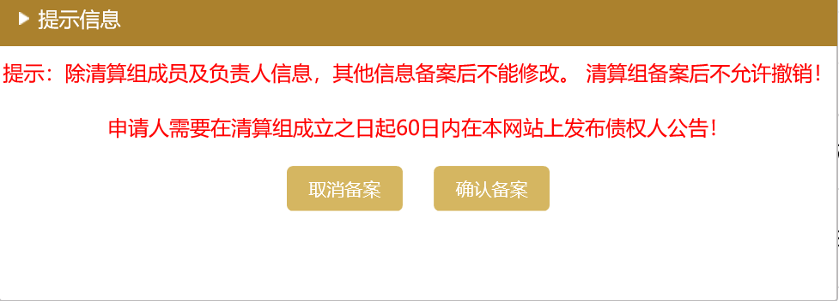
10、完成：在保存成功提示框中，点击“确定”。
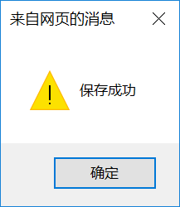

债权人公告填报
1、点击 “清算组备案”菜单，进入菜单页面。
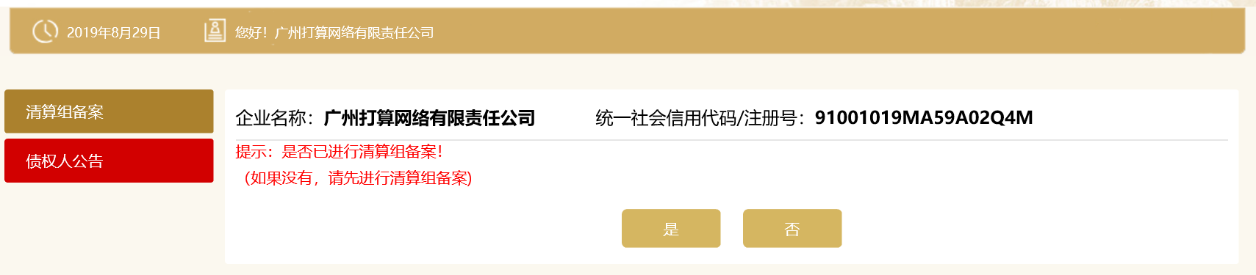
2、确认已经进行清算组备案，则点击“是”；否则点击“否”。
3、填写债权申报联系人、联系电话、申报地址信息。
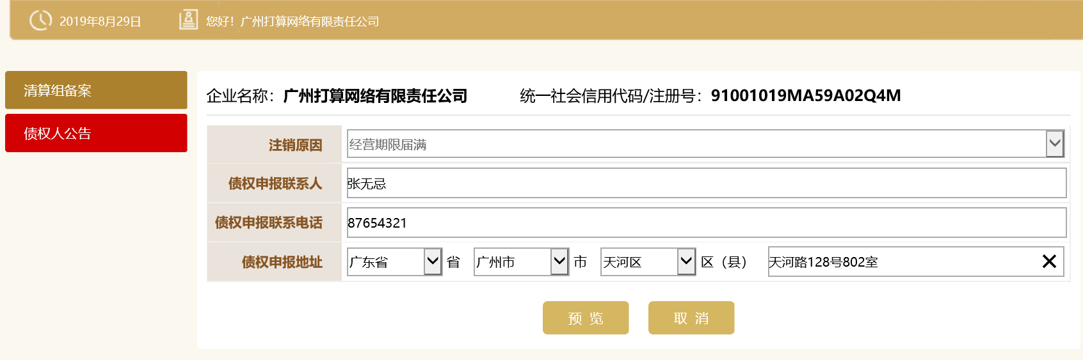
4、预览：点击“预览”按钮，进入预览界面。
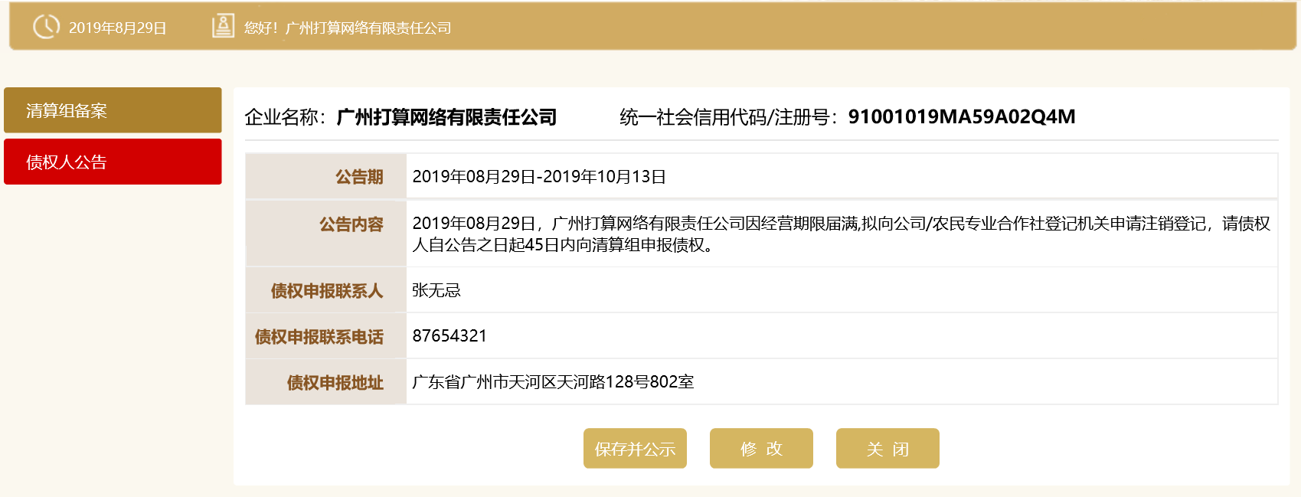
5、保存并提交：点击“保存并公示”按钮。（如果还需要修改的，则点击“修改”按钮，返回步骤3。）
6、确认公示：在弹出的对话框中点击“确认公示”按钮。
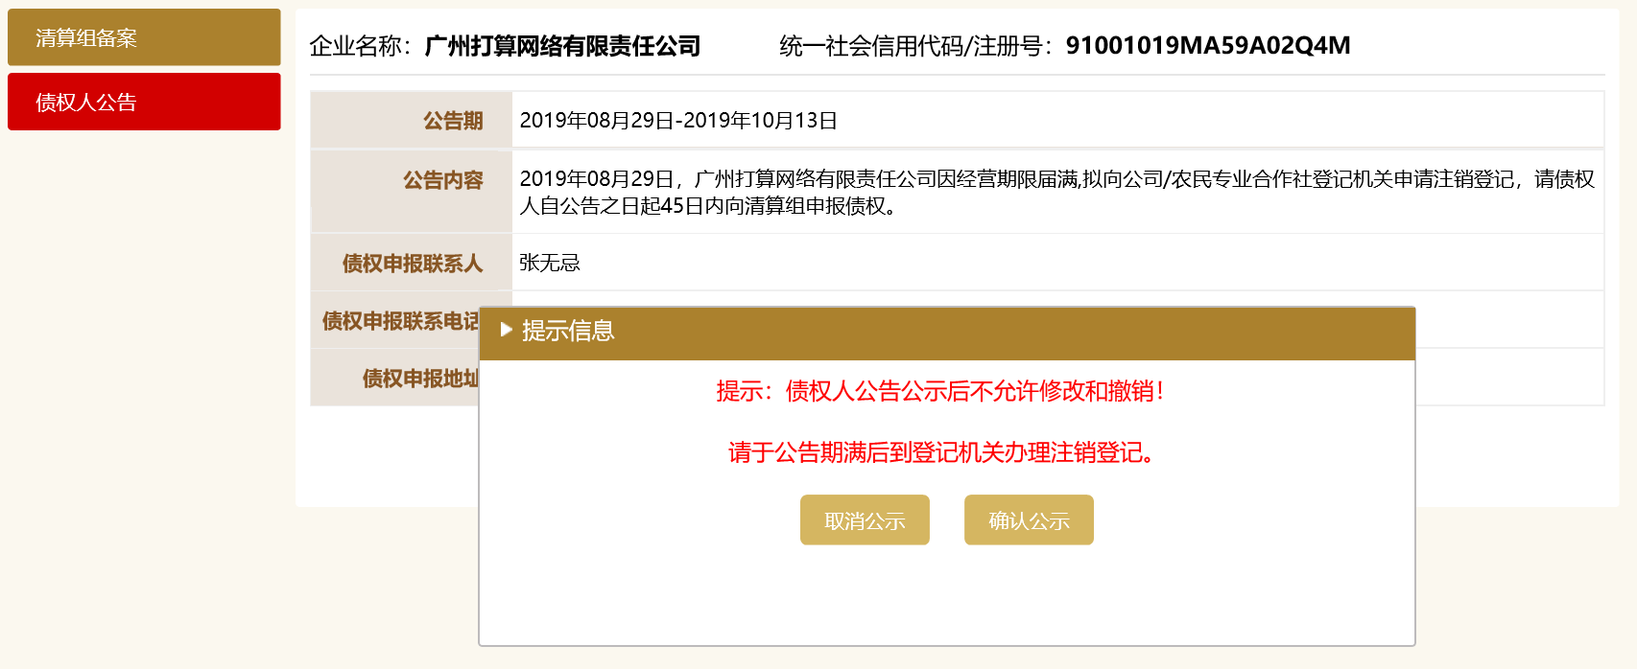
7、完成：在保存成功提示框中，点击“确定”。
公示完成：
